

T.C.
ATATÜRK ÜNİVERSİTESİ
TOPLUMSAL DUYARLILIK PROJELERİ UYGULAMA VE ARAŞTIRMA MERKEZİ

“SOKAKTAKİ DOSTLAR!”
Proje Kodu: 6094105E43F81
SONUÇ RAPORU

Proje Yürütücüsü:
Arş. Gör. Dr. Ragıp Ümit YALÇIN

Çalışma Yapan Kişiler:
Melissa TEMEL
Şeyma GÜVEN
Aleyna TOPÇU
Feyza DOĞAN
Taner ÖZÇELİK
Eren DEMİR

EYLÜL, 2021
ERZURUM
İÇİNDEKİLER
Önsöz 2
Özet 3
Materyal ve Yöntem 5
Projeye Ait Görseller 7
Sonuçlar 20

ÖNSÖZ

Hayvanlara karşı şiddet veya hayvanlara yönelik kötü muamele geçmişte ve günümüzde sıklıkla gündeme gelen en büyük sorunlardan birisidir. Bu konu bağlamında hayvanlara yönelik şiddet uygulayan bireyler için caydırıcı cezalar veya bu şiddeti önleyecek düzenlemeler yapılmasıyla birlikte en önemli hususlardan birisi de her birey için erken yıllarda hayvana karşı şiddet konusunda eğitim verilmesidir. Bu eğitimle birlikte çocuklara sokak hayvanlarının hayatın bir parçası olduğunu her şeyden önce onların da birer can taşıdığını belirtmek gerekmektedir. Bu konu bağlamında çocukları bilinçlendirerek onların sosyal duyarlılıkları ve çevreye karşı olumlu tutumlarını da geliştirmiş olacağız .

ÖZET

“Sokak Hayvanları” projesi ile Şeyma Güven, Eren Demir, Feyza Doğan, Aleyna Topçu , Melissa Temel , Taner Özçelik adlı öğrencilerden oluşan çalışma grubu sokak hayvanları için farkındalık yaratarak onlara her türlü yardımı insanlara aşılamayı amaçlamıştır. Özellikle kış aylarında sokak hayvanlarının yaşam şartları çok zorlaşmaktadır. Bu kapsamda projenin amacı hazırlanan slaytı kullanarak ilkokul çağındaki çocuklara sokak hayvanlarıyla ilgili doğru bilgiler aktarmak ve farkındalık kazandırmaktır.

Kazım Karabekir Eğitim Fakültesi Psikolojik Rehberlik Ve Danışmanlık öğrencileri olan ve yukarıda adı geçen öğrenciler tarafından slayt ve sunum hazırlanmıştır. Sokak hayvanları ile ilgili bilgilendirmenin yapılacağı görsellerle birlikte slayt hazırlanmıştır.

Bu proje Atatürk Üniversitesi Toplumsal Duyarlılık Projeleri tarafından desteklenmiştir.

Anahtar Kelimeler: Sokak Hayvanları, hayvanları koruma, sahiplendirme, hayvan hakları

MATERYAL VE YÖNTEM

Araştırmanın Türü
Bu çalışma bir Toplumsal Duyarlılık Projesi’dir.

Araştırmanın Yapıldığı Yer ve Zaman
Proje ekibi tarafından hazırlanan slayt zoom uygulaması üzerinden ilkokul öğrencilerine 27 Eylül 2021 tarihinde canlı yayın şeklinde sunulmuştur.

Projenin Uygulanışı

Projenin uygulanması için gerekli olan slayt çalışma grubu tarafından hazırlanmıştır. Bu kapsamda slayt hazırlanırken konu başlıkları grup içinde seçilerek konuya uygun araştırma çalışmaları yapılmıştır. Slaytta konu başlıklarıyla ilgili fotoğraflar kullanılmıştır.

Proje uygulamadan önce dersin öğretim üyesi Arş. Gör. Dr. Ragıp Ümit YALÇIN ile çevrimiçi olarak toplantılar gerçekleştirilmiştir. Yapılan bu toplantılar sonucunda projenin daha fazla sayıda öğrenciye ulaşılması için projenin sergileneceği yer olarak Zoom uygulaması seçilmiştir. Belirlenen gün ve saatte programa bağlanarak sunum gerçekleştirilmiştir.

Öğrenciler tarafından gerçekleştirilen “Sokak Hayvanları” projesi için araştırmalar yapılmıştır.

Konu başlıkları grup içinde dağıtılmış, görev paylaşımı yapılmıştır. Slayt sunum öncesinde ön gösterimden geçirmesi için dersin öğretim üyesi Arş. Gör. Dr. Ragıp Ümit Yalçın ’a ulaştırılmıştır.

Son olarak hazırlanan slayt belirlenen uygulamada öğrencilere sunulmuştur.

PROJEYE AİT GÖRSELLER

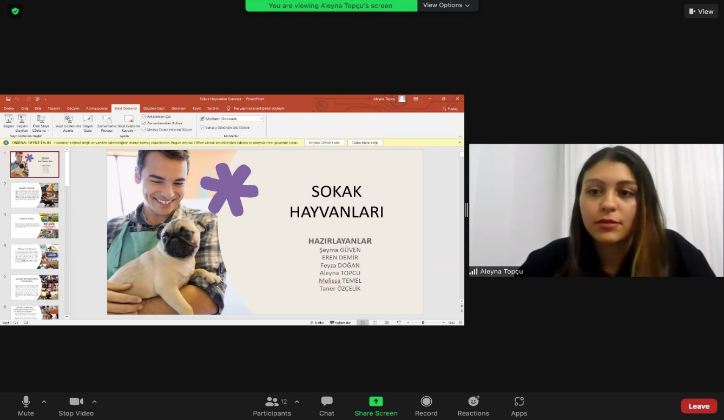

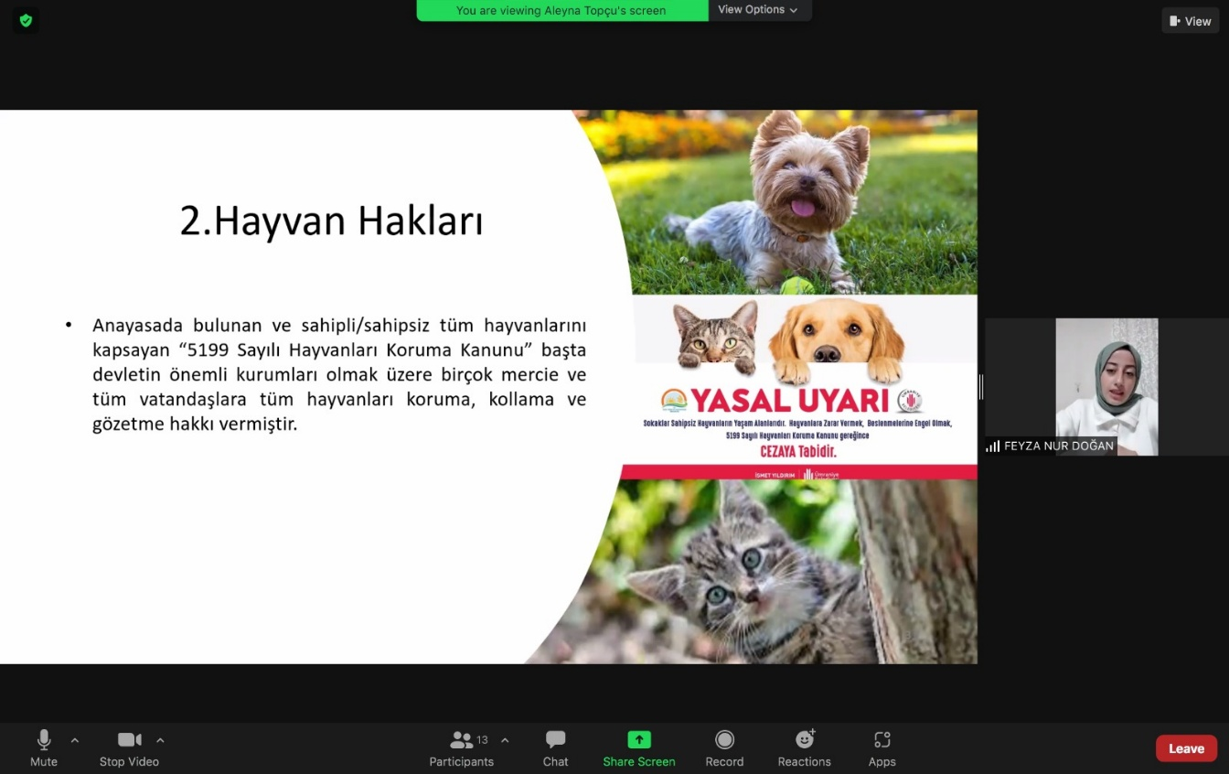
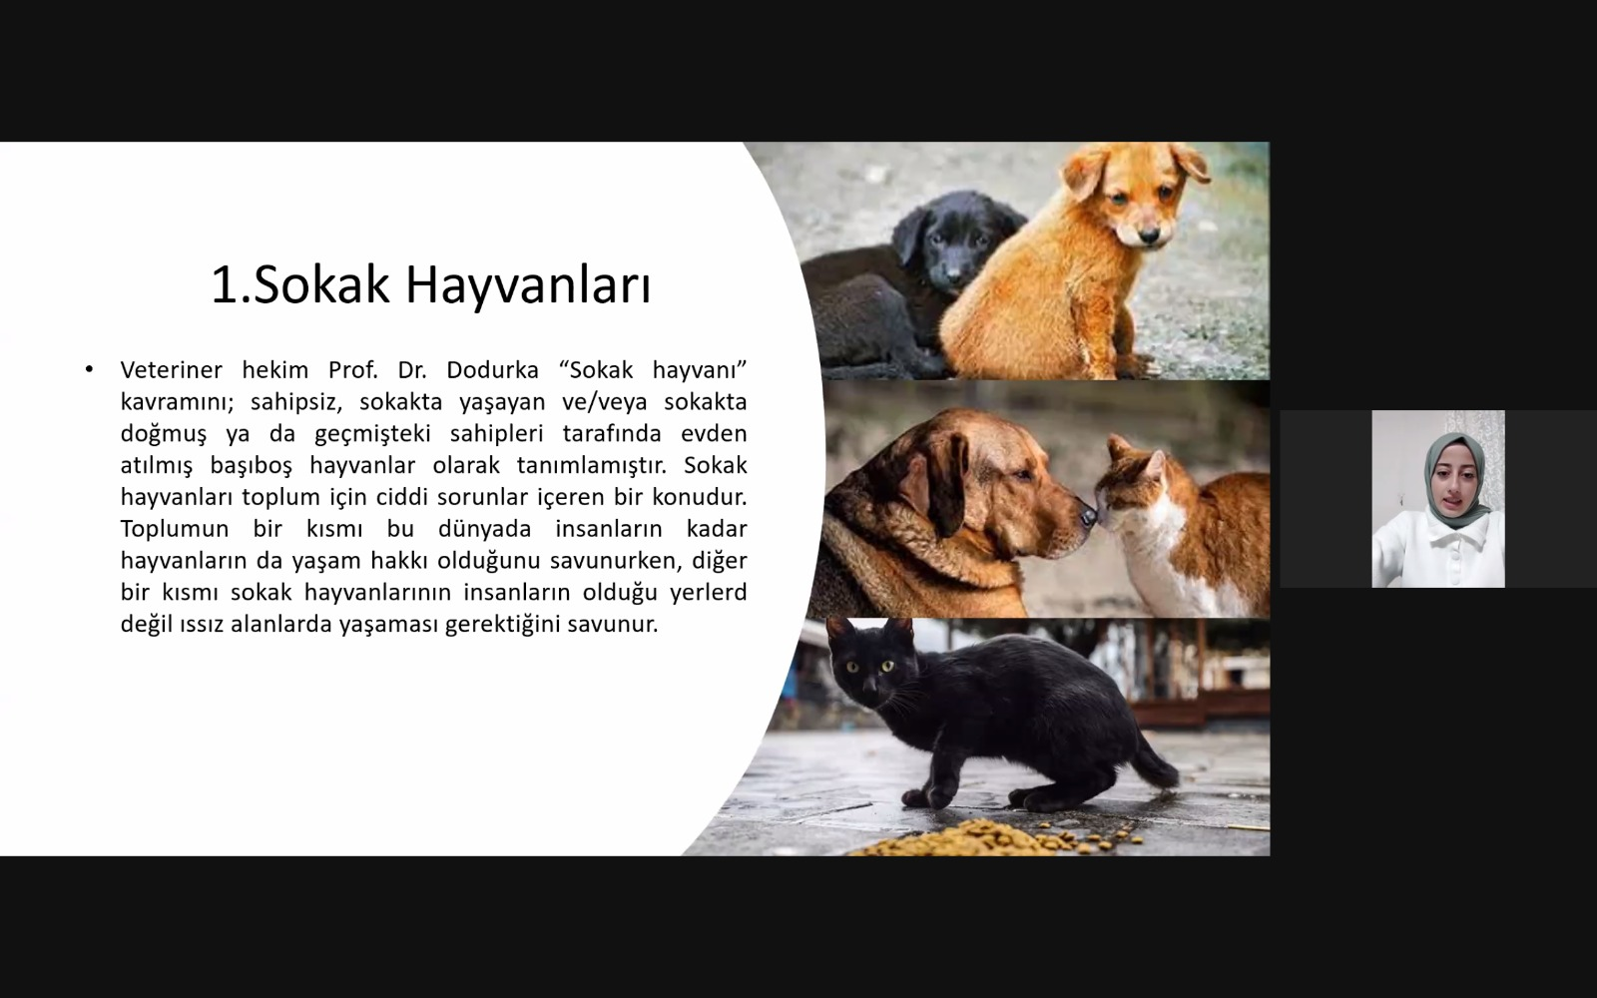

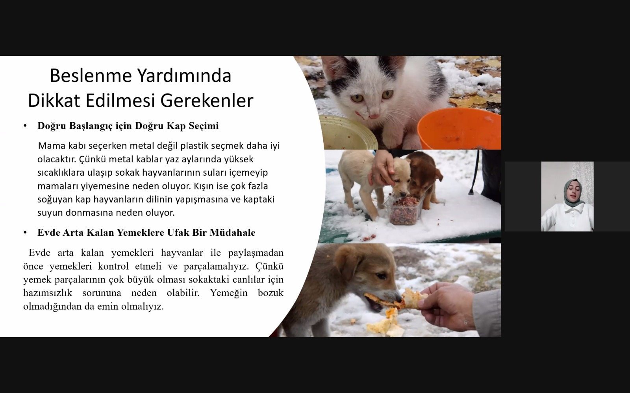

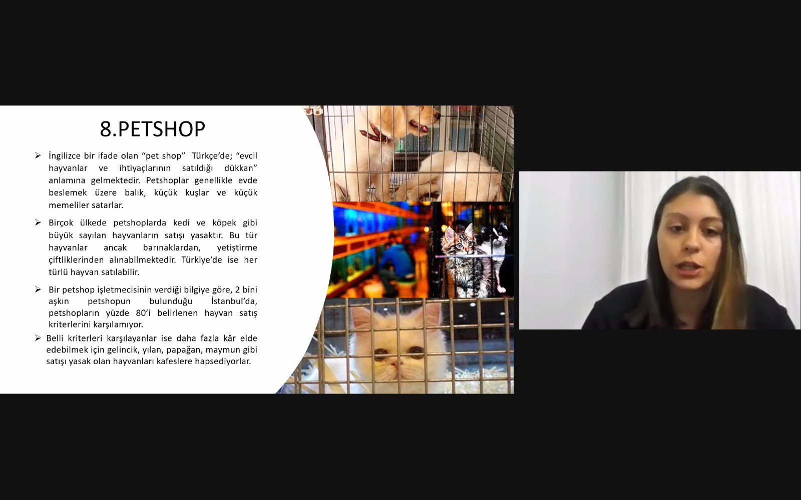

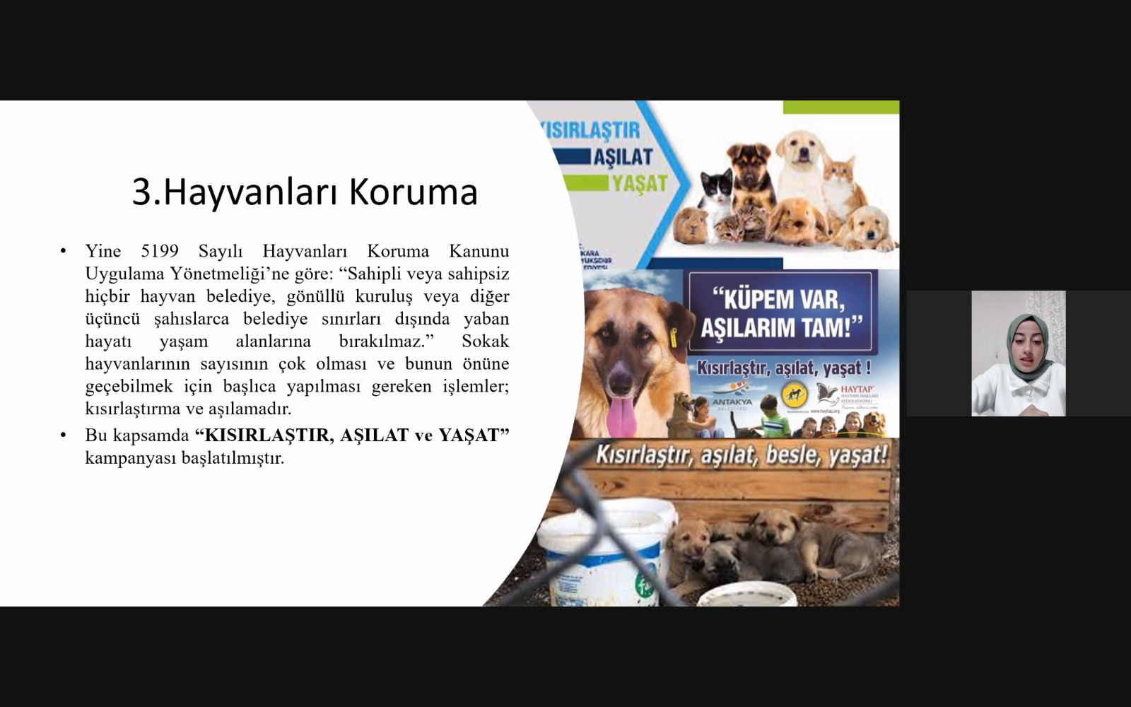
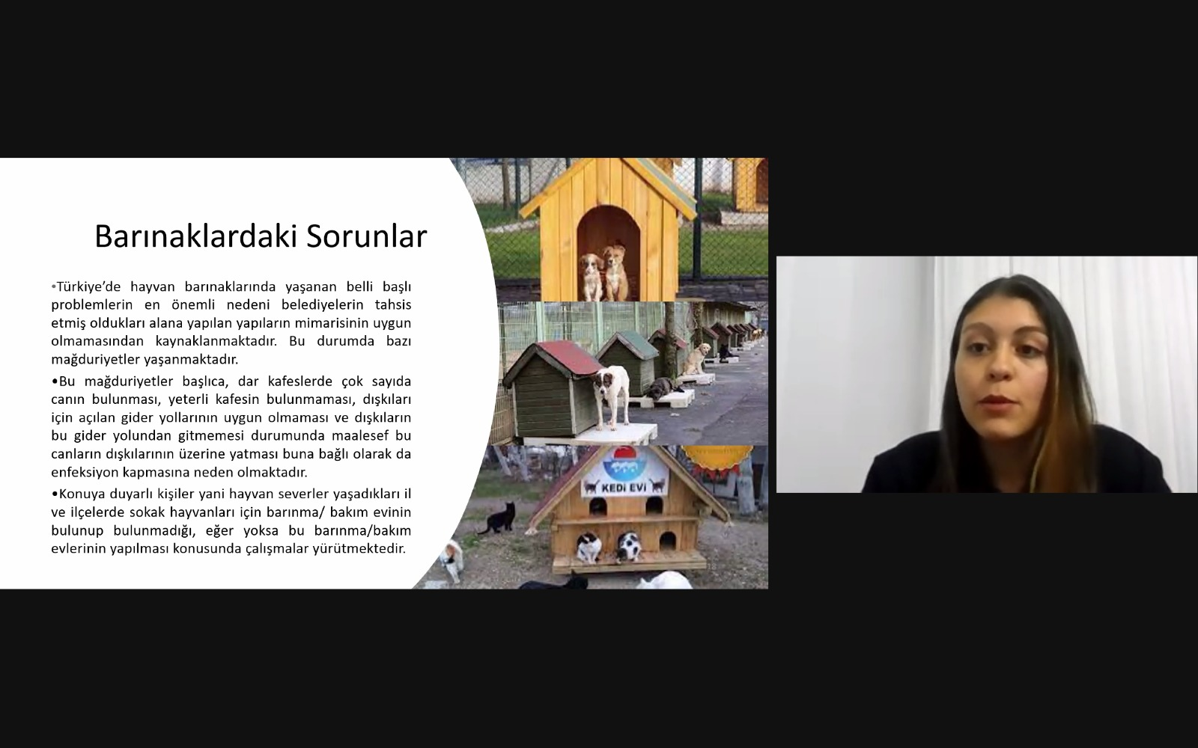

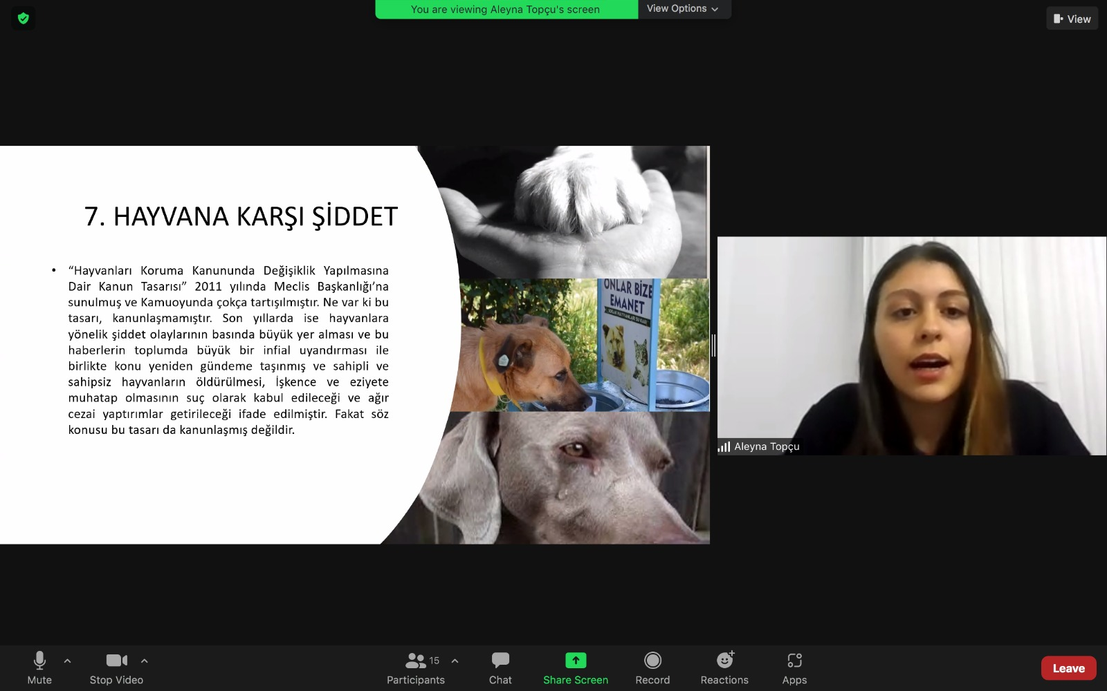
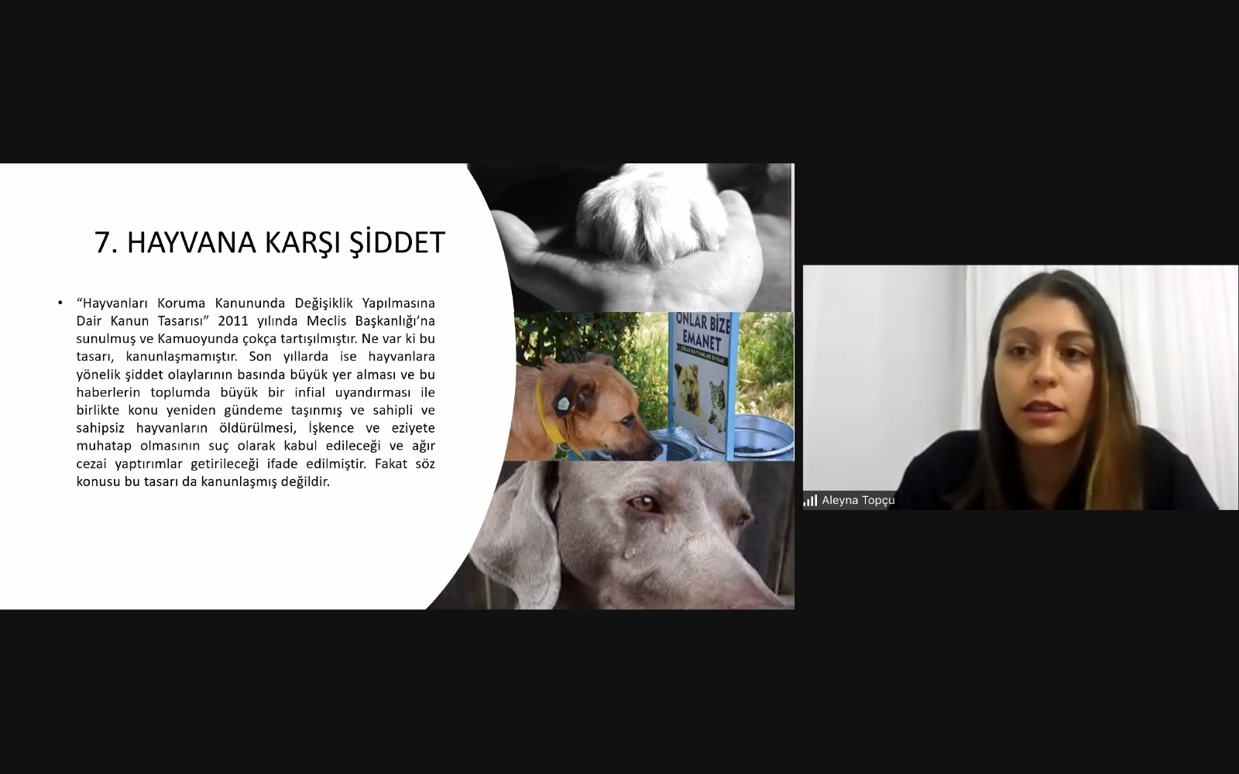

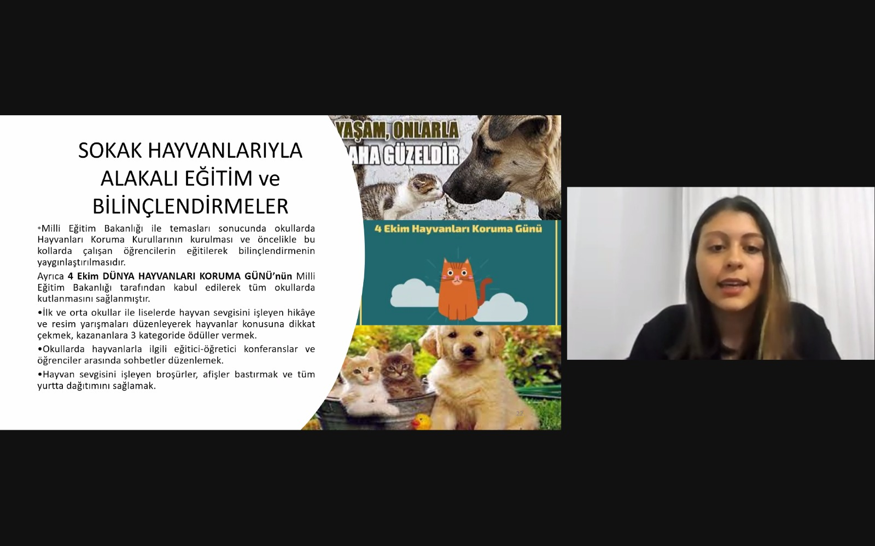
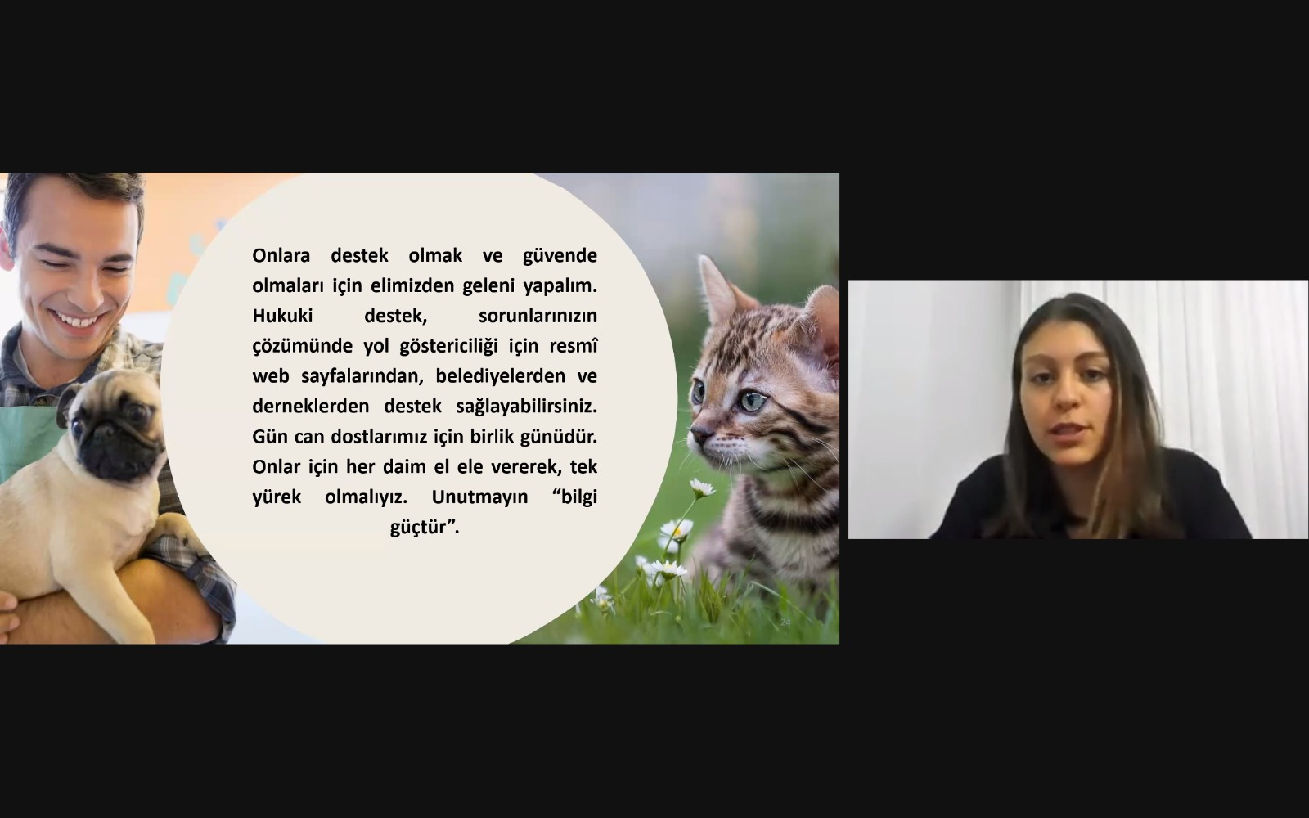

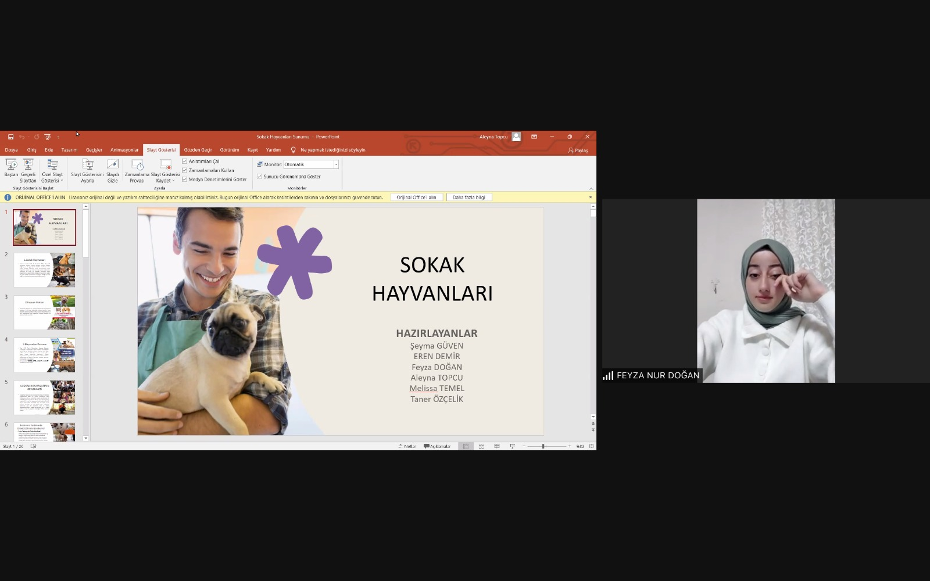

SONUÇLAR

Sokak hayvanları doğanın bir parçasıdır. Genellikle dışarda kaldıkları için besin bulma yetersizlikleri var olmakla birlikte sokak hayvanlarının korunmaya da ihtiyaçları vardır. Bu konuda onlara yardımcı olmak adına mama yardımı yaparak beslenmelerine katkı sağlayabiliriz veya onlar için sokaklarda birer kulübe yaparak hem kışın soğuğundan kurtararak hemde onların korunması adına yardımlar gerçekleştirebiliriz. Bizde bu konu doğrultusunda yapmış olduğumuz proje ile hedefimiz olan ilkokul öğrencilerini bu konuda onları bilinçlendirmek ve topluma duyarlı olacak birer bireyler olmalarını hedefleyerek Google zoom üzerinden yapmış olduğumuz sunumu gerçekleştirip hayvanlara karşı farkındalık sağlamak istedik. Projemizi destekleyen Atatürk Üniversitesi Toplumsal Duyarlılık Merkezine ve sayın hocamız Ragıp Ümit YALÇIN’a teşekkür ederiz

